ФЕДЕРАЛЬНОЕ АГЕНТСТВО ПО ОБРАЗОВАНИЮ
Государственное образовательное учреждение
высшего профессионального образования
«ТОМСКИЙ ПОЛИТЕХНИЧЕСКИЙ УНИВЕРСИТЕТ»
__________________________________________________________________

«УТВЕРЖДАЮ»
Директор ИДО
____________ А.Ф. Федоров
«____»____________2007 г.

ПРАКТИКУМ НА ЭВМ

Рабочая программа, методические указания и контрольные задания для студентов специальностей 521600(080100) «Экономика», 060500(080109) «Бухгалтерский учет, анализ и аудит», 060700(080103) «Национальная экономика», 060800(080502) «Экономика и управление на предприятии», 061100(080507) «Менеджмент организации» Института дистанционного образования

Семестр | 4
Самостоятельная работа, недели | 1
Выполнение заданий, недели | 3
Написание отчета, часы | 8
Формы контроля | защита
 | зачет

Томск 2007
УДК 681.3:658.8
Практикум на ЭВМ: Рабочая программа, методические указания для студентов специальностей 521600(080100) «Экономика», 060500(080109) «Бухгалтерский учет, анализ и аудит», 060700(080103) «Национальная экономика», 060800(080502) «Экономика и управление на предприятии», 061100(080507) «Менеджмент организации». ИДО/ Сост. О.Г. Долматова, Г.Е. Шевелев. – Томск: Изд. ТПУ, 2007. – 23 с.

Рабочая программа, методические указания и контрольные задания рассмотрены и рекомендованы к изданию методическим семинаром кафедры экономики 12 апреля 2007 г., протокол № 8

Зав. кафедрой, профессор, д.э. н.____________Г.А. Барышева

Аннотация
Рабочая программа, методические указания и контрольные задания по производственной практике «Практикум на ЭВМ» предназначены для студентов специальностей 521600(080100) «Экономика», 060500(080109) «Бухгалтерский учет, анализ и аудит», 060700(080103) «Национальная экономика», 060800(080502) «Экономика и управление на предприятии», 061100(080507) «Менеджмент организации». Учебная практика проходится в четвертом семестре на ЭВМ в компьютерном классе обеспечивающей кафедры или филиала ИДО, длительность практики – 4 недели.
Приведен перечень основных вопросов, подлежащих изучению на практике. Приведены варианты контрольных заданий. Даны методические указания по их выполнению.

- ЦЕЛИ И ЗАДАЧИ ПРОИЗВОДСТВЕННОЙ ПРАКТИКИ

Цели проведения производственной практики
Учебная практика «Практикум на ЭВМ» предназначена для закрепления навыков по применению информационных технологий. За время ее прохождения студенты знакомятся со структурой экономической информационной системы, с информационными ресурсами, общей характеристикой и классификацией информационных технологий, используя в своей работе приложения Microsoft Office. Практика имеет важное значение в подготовке экономиста, способствует успешному выполнению программы непрерывного использования ЭВМ в учебном процессе. Особое внимание уделяется самостоятельной работе и привитию практических навыков с широким использованием ЭВМ. Для закрепления и проверки полученных навыков практикум содержит дополнительные задания, которые студенты должны выполнить и результаты представить в отчете.

Задачи, выполняемые в ходе учебной практики
За время практики студенты выполняют задания по обработке экономической информации и проведению финансовых расчетов в Excel, созданию баз данных и работы с ними в среде СУБД Access.
Прохождение учебной практики «Практикум на ЭВМ» включает:
а) самостоятельную работу над учебными пособиями, методическими указаниями;
б) выполнение самостоятельных заданий и контрольного задания;
в) оформление отчета по практике;
г) защиту практики.

- СОДЕРЖАНИЕ ТЕОРЕТИЧЕСКОГО РАЗДЕЛА ПРАКТИКИ
Тема 1. Информационные технологии
- Информация, технология.
- Экономическая информационная система.
- Концептуальная модель информационной технологии.
- Информационные ресурсы и свойства информационных технологий.
- Классификация информационных технологий.

Тема 2. Обработка экономической информации в Excel
- Подготовка и редактирование экономической информации.
- Простейшие вычисления в таблицах Excel.
- Подготовка отчетов для бизнес-анализа.

Тема 3. Финансовые расчеты в Excel
- Начисление процентных ставок.
- Анализ инвестиций.
- Прогнозирование значений временного ряда.

Тема 4. Система управления базой данных Access
- Основные понятия СУБД Access.
- Рабочая среда базы данных Access.
- Создание таблиц средствами Access.
- Создание простейших форм и их использование.
- Поиск информации и создание запросов.
- Создание отчетов.

  - СОДЕРЖАНИЕ ПРАКТИЧЕСКОГО РАЗДЕЛА ПРАКТИКИ
Во время прохождения практики выполняются задания по нижеприведенным темам. Каждый студент должен выполнить по одной задаче из приведенных заданий для самостоятельной работы. Номер задачи указывает руководитель практики. Учебная практика проводится на персональных ЭВМ и заключается в практическом использовании студентами компьютерных программных продуктов (Microsoft Office).

Тема 2. Обработка экономической информации в Excel

Задания для самостоятельной работы
Подготовка и редактирование экономической информации

- Создать таблицу, в которую необходимо включить следующие данные о владельцах транспортных средств: фамилию, имя, отчество, дату рождения, адрес, марку автомобиля, номер государственной регистрации, дату выпуска, пробег (км). Таблица должна содержать данные для не менее десяти владельцев.
- Создать таблицу, фиксирующую результаты сессии и включающие следующие данные: фамилию, имя, отчество, дату сдачи экзамена, название предмета, результат сдачи (число). В сессию было 4 экзамена.
- Создать таблицу, содержащую следующие сведения о поставке фирмой товаров продовольственной группы: наименование товара, стоимость за единицу (р.), количество (шт., кг), название фирмы- покупателя, фамилию, имя, отчество дилера, дату поставки. Таблица должна содержать не менее десяти видов товаров.
- Создать таблицу, содержащую сведения о наличии товаров промышленной группы (аудио- и видеотехника) на складе фирмы: наименование товара, стоимость единицы (р.), количество (шт.), название фирмы-производителя, дату поступления. Таблица должна содержать не менее десяти видов товаров.

Задания для самостоятельной работы

Тема 3. Финансовые расчеты в Excel

В условиях соответствующих самостоятельных заданий для раздела «Подготовка и редактирование экономической информации» найти:
- Возраст владельцев транспортных средств (ТС), общую стоимость всех ТС, средний пробег ТС, дату выпуска самого нового и самого старого ТС.
- Средний балл, полученный на экзаменах, дату первого экзамена, –дату последнего экзамена.
- Стоимость товаров, реализованных каждым дилером, дату последней поставки, цену самого дорогого товара, общую стоимость поставленных фирмой товаров.
- Стоимость всех товаров на складе, дату поступления товара, дольше всех хранящегося на складе, общее количество товара, цену самого дорогого товара.

Тема 4. Система управления базой данных Access

Задания для самостоятельной работы

При помощи СУБД Access создать:
- Базу данных реализации продукции коммерческой организацией за указанный период.
Имена полей: дилер, сумма поставки, количество поставок, дата поставки, номер накладной, клиент.
Таблицы: Дилер, Клиент.
- Базу данных ведения складского учета в коммерческой организации на указанную дату.
Имена полей: наименование товара, количество, цена за ед., поставщик, дата поставки.
Таблицы: Товары, Поставщики.

В качестве прототипа для задач 1 и 2 взять любую известную Вам коммерческую организацию области, района, города. Данные могут носить условный характер.
В форме дилер (задание 1) и наименование товара (задание 2) создать кнопки: Вперед по записям, Назад по записям, Поиск, Выход.

4. КОНТРОЛЬНАЯ РАБОТА
4.1. Общие методические указания

Для завершения изучения решения экономических задач в среде табличного процессора Excel в конце прохождения производственной практики требуется выполнить приведенные здесь контрольные задания для выданного варианта.
Контрольные задания и результаты решения необходимо привести в отчете по производственной практике.
Оформление отчета производится в соответствии с общими требованиями оформления отчетов (см. п. 6.)

4.2. Методические указания и варианты контрольных заданий

Задание № 1

Торговая фирма в текущем месяце осуществила поставку продукции N клиентам на общую сумму S р. с предоставлением торгового кредита сроком на один месяц под процент P_{i}. Определить:
- прибыль фирмы от этого кредита;
- чистую прибыль, при условии, что налог на прибыль 20 %;
- прибыль при росте инфляции 1 % в месяц;
- сменить условия кредитования для полученного уровня инфляции так, чтобы фирма имела прибыль 10 % .
Значения S₁, S₂,…, S_{N} задать произвольно так, чтобы $\sum_{i=1}^{N}{S_{i}=S}$.
Значения P_{i} взять из интервала : $5\text{\%}≤P_{i}≤\text{15}\text{\%}$
Исходные данные для вариантов задания приведены в таблице 1. Таблица 1
№ варианта | Сумма поставки  S | Количество клиентов N
1 | 124000 | 5
2 | 350000 | 6
3 | 200000 | 8
4 | 675000 | 6
5 | 700000 | 4
6 | 245000 | 6
7 | 120000 | 7
8 | 545000 | 4
9 | 150000 | 6
10 | 745000 | 7
Пример выполнения
Пусть данные о совершенных продажах заданы таблицей 2
Таблица 2
Клиент | Сумма продаж, р. | Процент
A | 20000 | 10
B | 30000 | 10
C | 25000 | 10
D | 18000 | 10
E | 12000 | 10
F | 28500 | 10

Для выполнения задания необходимо провести следующие расчеты:
Прибыль $\frac{\text{10}}{\text{100}}⋅(\text{20000}+\text{30000}+\text{25000}+\text{18000}+\text{12000}+\text{28500})$ = 13350 р.
Налог на прибыль $\text{13350}⋅\frac{\text{20}}{\text{100}}$ = 2670 р.
Чистая прибыль $\text{13350}−\text{2670}$ = 10680 р.
Чистая прибыль при инфляции 1 % $\text{10680}−\frac{1}{\text{100}}⋅\text{10680}$= 10573,2 р.
Чистая прибыль $\frac{\text{10573},2}{\text{20000}+\text{30000}+\text{25000}+\text{18000}+\text{12000}+\text{28500}}⋅\text{100}$=7,92 %
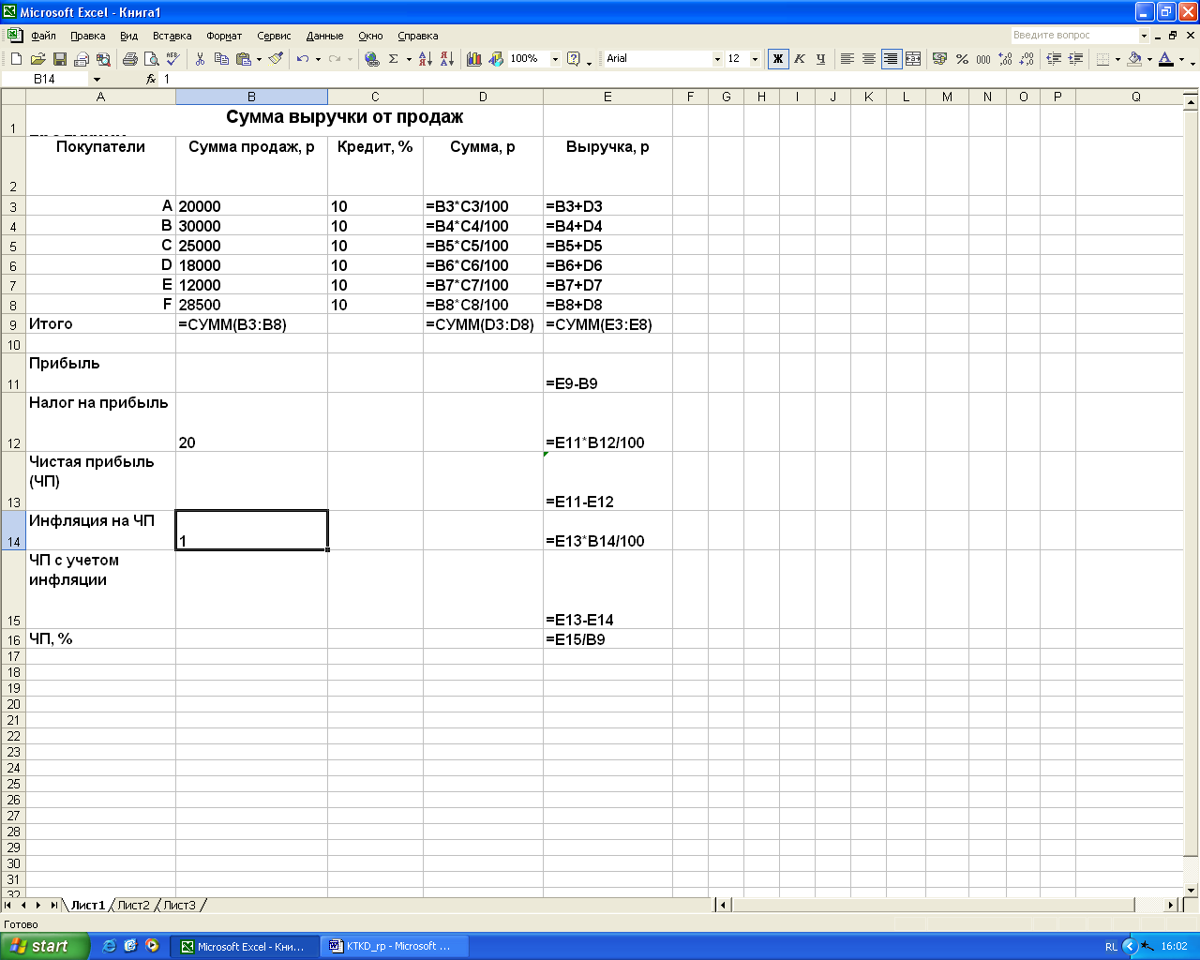

Рис. 4.1. Выполнение задания № 1 в Excel

Задание № 2
Товарные запасы приобретаются предприятием 4 раза в течение операционного цикла (N₁, N₂, N₃, N₄). Запасы на начало (нач. остаток) составляют N₀ единиц. Движение запасов (количество, цена, стоимость) по периодам задаются табл. 3.
Определить:
- товарные запасы N за период поступления и их стоимость по ценам поступления S;
- остаток товаров R на конец периода;
- стоимость остатка товаров тремя методами – средневзвешенным, LIFO, FIFO, если было реализовано 500 единиц товара;
- стоимость остатка товаров тремя методами – средневзвешенным, LIFO, FIFO, если было реализовано 100 единиц товара.
Таблица 3
Показатели | Количество | Цена за ед., р. | Стоимость по ценам  поступления, р.
Остаток (начальный) | N₀ | 300 | S₀
Период 1 | N₁ | 400 | S₁
Период 2 | N₂ | 500 | S₂
Период 3 | N₃ | 600 | S₃
Период 4 | N₄ | 700 | S₄
Всего | N |  | S
Реализация | 500 (100)
Остаток (конечный) | R

Исходные данные для вариантов задания приведены в таблице 4.
Таблица 4
№ варианта | N₀ | N₁ | N₂ | N₃ | N₄
1 | 100 | 200 | 150 | 200 | 100
2 | 200 | 100 | 120 | 120 | 150
3 | 120 | 230 | 130 | 230 | 230
4 | 210 | 145 | 200 | 210 | 170
5 | 140 | 120 | 250 | 100 | 120
6 | 170 | 250 | 210 | 200 | 100
7 | 100 | 300 | 120 | 145 | 220
8 | 230 | 240 | 140 | 180 | 150
9 | 125 | 125 | 240 | 120 | 215
10 | 175 | 300 | 100 | 200 | 150

Пример выполнения
Пусть исходные данные примера заданы таблице 5.
Таблица 5
Показатели | Количество | Цена за ед., у.е.
Период 0 | N₀=100 | 3
Период 1 | N₁=100 | 4
Период 2 | N₂=150 | 5
Период 3 | N₃=200 | 6
Период 4 | N₄=150 | 7

Для выполнения задания необходимо провести следующие расчеты:
Остаток R = Нач. остаток + Поступивший товар - Реализация
R = $\text{100}+(\text{100}+\text{150}+\text{200}+\text{150})−\text{500}=\text{200}$.
Стоимость товара по ценам поступления
$S=\text{100}⋅3+\text{100}⋅4+\text{150}⋅5+\text{200}⋅6+\text{150}⋅7=\text{3700}$, у.е.

Количество товара на складе (товарные запасы)
$N=\text{100}+(\text{100}+\text{150}+\text{200}+\text{150})=\text{700}$.

Стоимость оставшегося товара на складе:
- Средневзвешенная цена = $R⋅\frac{S}{N}$ = $\text{200}⋅\frac{\text{3700}}{\text{700}}=\text{1057},\text{14}$ у.е.

- LIFO цена = Если R ≤ N₀, то остаток по цене партии N₀;
если R > N₀, то N₀, содержащееся в R, по цене N₀, а остаток (R- N₀),
если (R- N₀) ≤ N₁ , по цене партии N₁;
если (R- N₀) > N₁, то N₁, содержащееся в (R- N₀), по цене N₁, а остаток (R- N₀- N₁), если (R- N₀- N₁) ≤ N₂ , по цене ≤ N₂
и т. д., пока не будет определена стоимость всего имеющегося на складе товара.
В нашем случае:
LIFO цена = $\text{100}⋅3+(\text{200}−\text{100})⋅4=\text{700}$ у.е.
- FIFO цена = Если R ≤ N₄, то остаток по цене партии N₄;
если R > N₄, то N₄, содержащееся в R, по цене N₄, а остаток (R- N₄), если (R- N₄) ≤ N₃, по цене партии N₃;
если (R- N₄) > N₃, то N₃, содержащееся в (R- N₄), по цене N₃, а остаток (R- N₄- N₃), если (R- N₄- N₃) ≤ N₂ , по цене ≤ N₂
и т. д., пока не будет определена стоимость всего имеющегося на складе товара.
В нашем случае:
FIFO цена = $\text{150}⋅7+(\text{200}−\text{150})⋅6=\text{1350}$ у.е.
Результат выполнения задания с помощью табличного процессора Excel для случая реализации 500 единиц товара (исходные данные и формулы для расчета) приведен на рис. 4.2.
Если реализация будет 100 единиц, то, очевидно, средневзвешенная цена будет находиться аналогичным образом, а в формулах для LIFO цены и FIFO цены будет больше слагаемых.
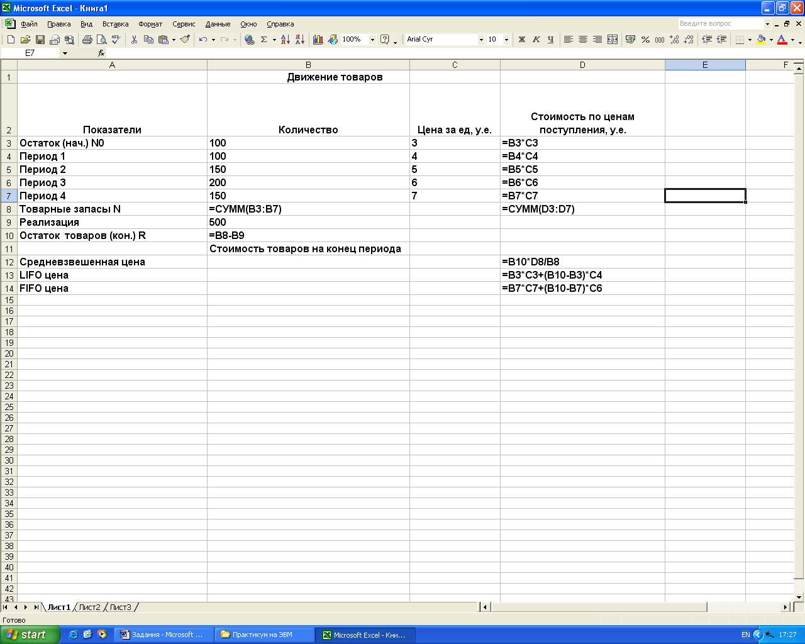

Рис. 4.2. Выполнение задания № 2 в Excel

Задание № 3

Вновь образованное предприятие имеет долгосрочные активы, стоимость которых составляет B у.е. Срок эксплуатации N лет. Остаточная стоимость активов S у.е. В отчетном году предприятие имело доход в размере D у.е. Налог на прибыль 20 %.
- рассчитать в каждом году начисление амортизации тремя методами: равномерного списания, суммы лет и двойного списания;
- выявить метод, имеющий наибольшую скорость снижения стоимости активов;
- построить графики снижения стоимости активов в случае
использования этих методов начисления амортизации;
- определить чистую прибыль и суммы уплачиваемых налогов в
зависимости от метода начисления амортизационных отчислений;
- использовать имеющиеся финансовые функции для начисления амортизации.

Исходные данные для вариантов задачи приведены в таблице 6.

Таблица 6
№  варианта | Стоимость активов  B | Срок эксплуатации N | Остаточная стоимость  S | Доход предприятия  D
1 | 12500 | 5 | 1150 | 350000
2 | 20000 | 7 | 1500 | 500000
3 | 13000 | 5 | 1200 | 400000
4 | 31000 | 7 | 2500 | 650000
5 | 20000 | 6 | 1500 | 480000
6 | 12500 | 5 | 1100 | 330000
7 | 15000 | 6 | 1400 | 450000
8 | 23000 | 7 | 2000 | 525000
9 | 17000 | 6 | 1600 | 425000
10 | 11500 | 5 | 1000 | 300000

Пример выполнения
- Метод равномерного списания: $A_{i}=\frac{B−S}{N}$,
где B – начальная стоимость актива;
S – остаточная стоимость актива;
N – срок полезной службы;
i – номер периода
- Метод суммы лет:
$A_{i}=\frac{N−i+1}{\sum_{i=1}^{N}{i}}⋅(B−S)$ $\sum_{i=1}^{N}{i}=N⋅\frac{N+1}{2}$
- Метод двойного списания:
$A_{i}=2⋅\frac{Е_{i}}{N}$, $E_{1}=B$, $E_{i+1}=E_{i}−A_{i}$, i = 1, 2, …, N −1,
$A_{N}=B−(S+\sum_{i=1}^{N−1}{A_{i}})$.
Пусть B=15000 у.е.; N=5 лет; S=1500 у.е.; D=600000 у.е.

Результаты расчетов по этим формулам сведем в таблицу 7.

Таблица 7
Период | Равномерная − Р | Сумма лет − СЛ | Двойное списание − ДС
1 | 2700 | 4500 | 6000
2 | 2700 | 3600 | 3600
3 | 2700 | 2700 | 2160
4 | 2700 | 1800 | 1296
5 | 2700 | 900 | 444
 | Σ = 13500 | Σ = 13500 | Σ = 13500

Аналогом первого метода является финансовая функция АПЛ – линейный метод. Достаточно набрать в ячейке Excel формулу =АПЛ(15000;1500;5) и после нажатия клавиши Enter будет получен результат 2700.
Аналогом второго метода является финансовая функция АСЧ –метод суммы годовых чисел. Достаточно набрать в ячейке Excel формулу =АСЧ(15000;1500;5;1) и после нажатия клавиши Enter будет получен результат 4500. Если =АСЧ(15000;1500;5;2), то – 3600 и т.д.
Аналогом третьего метода является финансовая функция ДДОБ – метод двойного уменьшения остатка. Обращаться к ней точно так же как к функции АСЧ.

Прибыль = Доход – Амортизация

ПрР= 600000−13500 = 586500 у.е.
ПрСЛ = 600000−13500 = 586500 у.е.
ПрДС = 600000−13500 = 586500 у.е.

20% -ый налог на прибыль = Прибыль·20/100

Налог ПрР = 568500·20/100 = 117300 у.е.
Налог ПрСЛ = 568500·20/100 = 117300 у.е.
Налог ПрДС = 568500·20/100 = 117300 у.е.

Чистая прибыль = Прибыль− Налог на прибыль

ЧПрР = 586500−117300 = 469200 у.е.
ЧПрСЛ = 586500−117300 = 469200 у.е.
ЧПрДС = 586500−117300 = 469200 у.е.

Результат выполнения задания с помощью табличного процессора Excel (исходные данные и формулы для расчета) приведен на рис. 4.3.
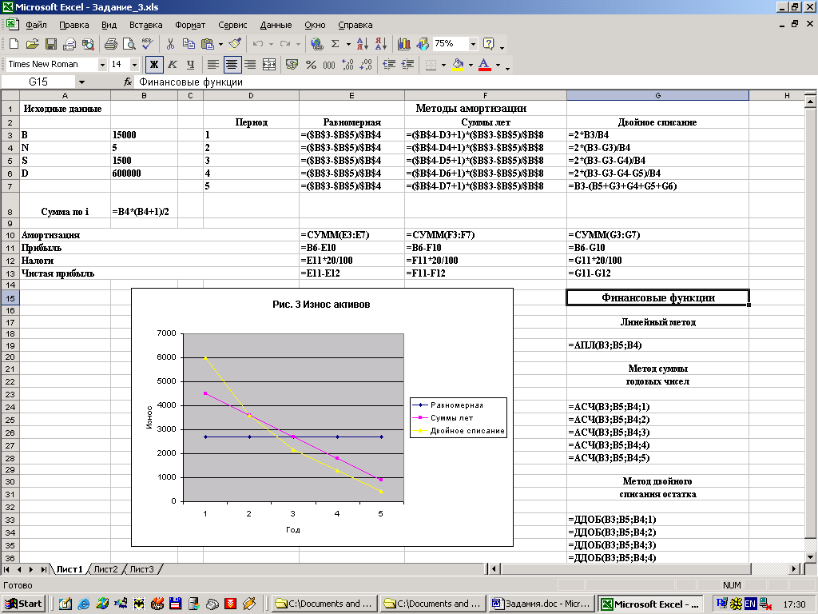

Рис. 4.3. Выполнение задания № 3 в Excel

Задание № 4

Инвестор вложил в коммерческий проект Invest у.е. Планируемые ежегодные поступления от проекта составят C_{i} у.е., где i=1, 2,…, N.
Найти IRR – внутреннюю норму рентабельности проекта:

- Путем определения ставки дисконтирования, при которой чистая приведенная величина дохода NPV равна нулю, и построения графика NPV=f(IRR) для ряда значений IRR.
- Путем использования финансовой функции IRR.

Исходные данные для вариантов задачи приведены в таблице 8.
Таблица 8
№ варианта | Invest | C₁ | C₂ | C₃ | C₄ | C₅ | C₆
1 | 15000 | 3000 | 6000 | 7000 | 4000 | - | -
2 | 100000 | 20000 | 20000 | 20000 | 20000 | 30000 | 30000
3 | 50000 | 1000 | 5000 | 10000 | 20000 | 30000 | 40000
4 | 150000 | 8000 | 10000 | 20000 | 30000 | 50000 | 60000
5 | 75000 | 9000 | 10000 | 30000 | 40000 | 50000 | -
6 | 200000 | 50000 | 50000 | 60000 | 80000 | 75000 | -
7 | 300000 | - | 50000 | 50000 | 70000 | 80000 | 120000
8 | 40000 | 4000 | 6000 | 10000 | 20000 | 15000 | -
9 | 120000 | 30000 | 25000 | 30000 | 22000 | 20000 | 20000
10 | 25000 | 4000 | 8000 | 9000 | 5000 | - | -

Пример выполнения
Пусть инвестор вложил в коммерческий проект 12000 р. Планируемые ежегодные поступления от этого проекта (в р).:
1-й год - 4000 3-й год - 8000
2-й год - 6000 4-й год - 3000.
Определить IRR – внутреннюю норму рентабельности проекта.

Показатель IRR рассчитывается путем определения ставки дисконтирования, при которой чистая приведенная величина дохода NPV равна нулю:
$$\text{NPV}=\sum_{t=1}^{n}{C(t)⋅(1+\frac{\text{IRR}}{\text{100}})^{−t}−\text{Invest}=0}$$
Здесь C(t) – ежегодные поступления; Invest – инвестиции в проект, IRR берется в процентах.
В нашем случае: Invest = 12000, C₁ = 4000, C₂ = 6000, C₃ = 8000, C₄ = 3000.
Надо взять несколько значений IRR (например,10 %, 20 %, 30 %, 40%) и вычислять NPV по приведенной формуле. Необходимо брать такие значения IRR для вашего варианта, чтобы найденные значения NPV переходили из области положительных значений в область отрицательных значений. Затем надо построить график NPV = f(IRR). Значение абсциссы точки, ордината которой равна нулю, и есть искомое значение внутренней нормы рентабельности проекта.

Результаты расчета сведем в таблицу 9.
Таблица 9
IRR, % | 10 | 20 | 30 | 40
NPV, р. | 4654,60 | 1576,39 | -681,07 | - 2385,26

По этим данным строим график (рис. 4.4).

Рис. 4.4. Зависимость чистой приведенной величины дохода NPV от
внутренней нормы рентабельности IRR проекта

Из графика видно, что IRR ≈ 27 %. Более точно и быстрее значение IRR можно получить, используя соответствующую функцию электронных таблиц.
Для вычисления внутренней нормы рентабельности в электронных таблицах есть функция IRR (в русской версии Excel она называется ВСД – внутренняя ставка доходности).
Пусть, например, исходные данные размещены в Excel следующим образом (табл. 10):
Таблица 10
Номер ячейки | Invest | $$C_{i}$$
B3 | −12000
B4 |  | 4000
B5 |  | 6000
B6 |  | 8000
B7 |  | 3000
Тогда для вычисления IRR необходимо ввести в какую-нибудь ячейку Excel формулу =ВСД(B3:B7) и после нажатия клавиши Enter появится ответ 26,66 %.
Следует обратить внимание на то, что значение Invest вводится со знаком минус.
Чистую приведенную величину дохода NPV также можно вычислять с использованием финансовой функции. В русской версии Excel она называется ЧПС – чистая приведенная стоимость проекта.
Для вычисления NPV необходимо ввести в какую-нибудь ячейку Excel формулу =ЧПС (10%;B3:B7)+B3 и после нажатия клавиши Enter появится ответ 4654,60.
Затем набираем следующие формулы:
=ЧПС(20%;B3:B7)+B3 – появится 1576,39.
=ЧПС(30%;B3:B7)+B3 – появится 681,07.
=ЧПС(40%;B3:B7)+B3 – появится 2385,26.

Значение IRR, как видно из обращений к функции ЧПС, должно задаваться в процентном формате.
Результат выполнения задания с помощью табличного процессора Excel (исходные данные и формулы для расчета) приведен на рис. 4.5.
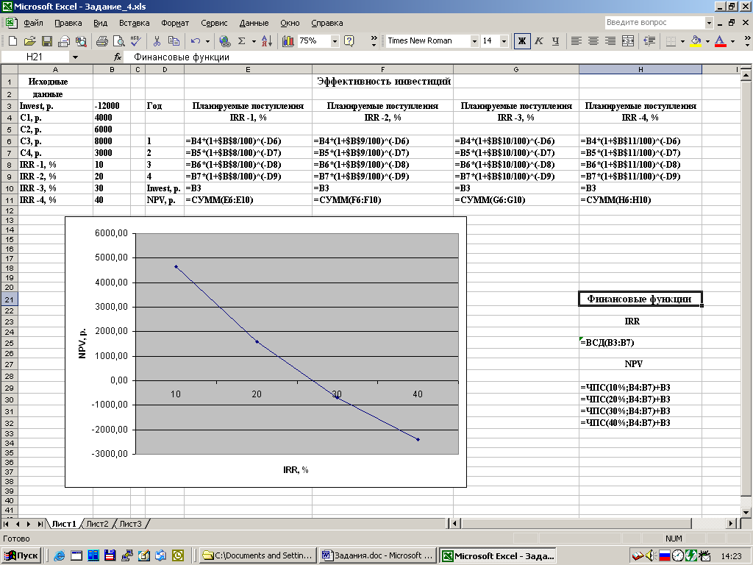

Рис. 4.5. Выполнение задания № 4 в Excel
Задание № 5
Задача № 1. За какой срок будет создан фонд, необходимый для выплаты обязательств в сумме K рублей, если ежегодно помещать в банк под N % годовых сумму M рублей?
Исходные данные для вариантов задачи приведены в таблице 11.

Таблица 11
№ варианта | Величина фонда  K, р. | Ежегодный платеж  M, р. | Процентная ставка N, %
1 | 10000 | 2000 | 5
2 | 15000 | 1500 | 4
3 | 100000 | 10000 | 7
4 | 30000 | 5000 | 5
5 | 45000 | 4000 | 3
6 | 154000 | 15000 | 7
7 | 45000 | 4000 | 5
8 | 25000 | 3000 | 4
9 | 420000 | 20000 | 8
10 | 12000 | 2500 | 5

Пример выполнения
Пусть K=11051,26 р., M=2000 р., N=5 %.
Срок операции T рассчитывается по следующей формуле:
$T=\frac{\text{ln}(\frac{K⋅N}{M⋅\text{100}}+1)}{\text{ln}(1+\frac{N}{\text{100}})}=\frac{\text{ln}(\frac{\text{11051},\text{26}⋅5}{\text{2000}⋅\text{100}}+1)}{\text{ln}(1+\frac{5}{\text{100}})}=5$лет.
(Если N задана в процентном формате, то при использовании Excel N на 100 делить не надо.)
Этот же расчет можно провести с использованием финансовой функции NPER ( в русской версии Excel она называется КПЕР. Эта функция возвращает общее число периодов выплаты для инвестиций на основе периодических постоянных выплат и постоянной процентной ставки.
Пусть K находится в ячейке B3, M – в B4, N – в B5. Тогда для вычисления срока операции (общее число периодов выплаты) необходимо в ячейку Excel записать формулу =КПЕР(B5;-B4;0;B3). Будет выдано 5.

Задача № 2. В банк под N % годовых вносится M рублей. Какова сумма вкладов будет через T лет?

Исходные данные для вариантов задачи приведены в таблице 12.

Таблица 12
№ варианта | Срок операции  T, лет | Вносимая сумма  M, р. | Процентная ставка N, %
1 | 4,57 | 2000 | 5
2 | 8,58 | 1500 | 4
3 | 7,84 | 10000 | 7
4 | 5,18 | 5000 | 5
5 | 9,84 | 4000 | 3
6 | 8,00 | 15000 | 7
7 | 9,15 | 4000 | 5
8 | 7,33 | 3000 | 4
9 | 12,81 | 20000 | 8
10 | 4,41 | 2500 | 5

Пример выполнения
Пусть T=5 лет, M=2000 р., N=5%.
Сумму вклада K находят следующим образом:
$K=M⋅\frac{(1+\frac{N}{\text{100}})^{T}−1}{\frac{N}{\text{100}}}=\text{2000}⋅\frac{(1+\frac{5}{\text{100}})^{5}−1}{\frac{5}{\text{100}}}=\text{11051},\text{26}$ р.
(Если N задана в процентном формате, то при использовании Excel N на 100 делить не надо.)
Этот же расчет можно провести с использованием финансовой функции FV (в русской версии Excel она называется ПС, она возвращает приведенную к текущему момент стоимость инвестиций).
Пусть T находится в ячейке B12, M – в B13, N – в B14. Тогда для вычисления суммы вкладов через T лет необходимо в ячейку Excel записать формулу =ПС(B14;-B12;B13). Будет выдано 11051,26.
Задача № 3. Какую сумму можно получать ежегодно в течении T лет, если положить в банк K рублей под N % годовых?
Исходные данные для вариантов задачи приведены в таблице 13. Таблица 13
№ варианта | Срок операции  T, лет | Величина фонда  K, р. | Процентная ставка N, %
1 | 4,57 | 10000 | 5
2 | 8,58 | 15000 | 4
3 | 7,84 | 100000 | 7
4 | 5,18 | 30000 | 5
5 | 9,84 | 45000 | 3
6 | 8,00 | 154000 | 7
7 | 9,15 | 45000 | 5
8 | 7,33 | 25000 | 4
9 | 12,81 | 420000 | 8
10 | 4,41 | 12000 | 5

Пример выполнения
Пусть T=5 лет, K=11051,26 р., N=5 %.
Ежегодно получаемую сумму M находят следующим образом:
$M=\frac{N}{\text{100}}∗\frac{K}{(1+\frac{N}{\text{100}})^{T}−1}=\frac{5}{\text{100}}⋅\frac{\text{11051},\text{26}}{(1+\frac{5}{\text{100}})^{5}−1}=\text{2000}$р.
(Если N задана в процентном формате, то при использовании Excel N на 100 делить не надо.)
Этот же расчет можно провести с использованием финансовой функции PMT( в русской версии Excel она называется ПЛТ. Эта функция возвращает сумму периодического платежа на основе постоянства сумм платежей и постоянства процентной ставки.
Пусть T находится в ячейке B21, K – в B22, N – в B23. Тогда для вычисления ежегодно получаемой в течение T лет суммы необходимо в ячейку Excel записать формулу =ПЛТ(B23;-B21;B22). Будет выдано 2000.
Результат выполнения задания № 5 с помощью табличного процессора Excel (исходные данные и формулы для расчета) приведен на рис. 4.6.

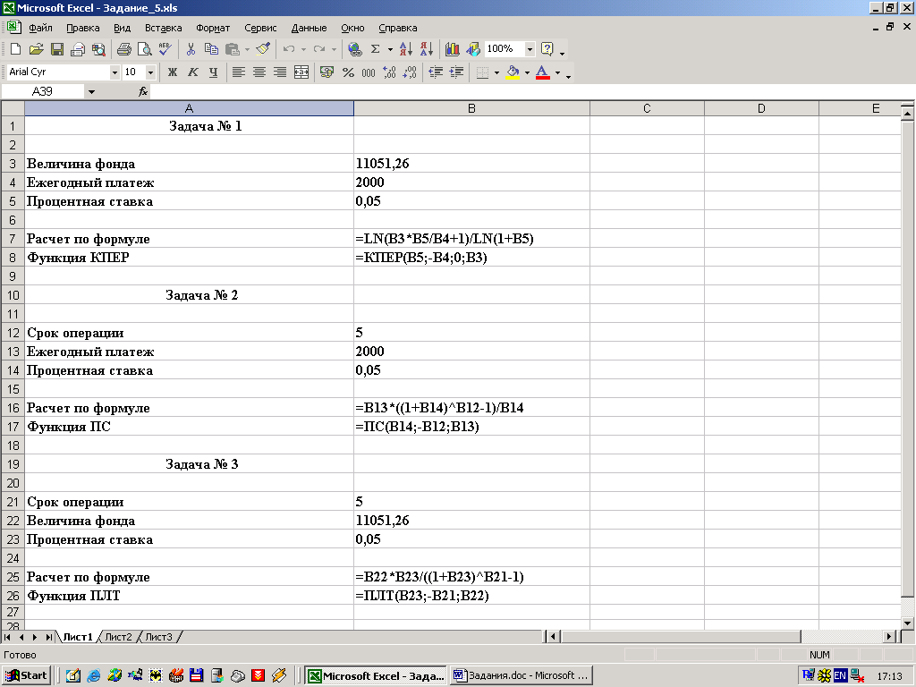

Рис. 4.6. Выполнение задания № 5 в Excel

5. УЧЕБНО-МЕТОДИЧЕСКОЕ ОБЕСПЕЧЕНИЕ УЧЕБНОЙ ПРАКТИКИ
5.1. Литература обязательная
- Дубина А., Орлов С., Шубина И., Хромов А.. Excel для экономистов и менеджеров. – СПб.: Питер, 2004. – 295 с.
- Овчаренко Е. К., Ильина О. П., Балыбердин Е. В. Финансово- экономические расчеты в Excel. – М.: Информационно-издательский дом «Филин», 1999. – 328 с.
- Боровиков В. В.. Microsoft Access 2002. – СОЛОН – Р, 2002. –560 с.
- Кузьменко В.Г. VBA 2003. – М.: ООО «Бином-Пресс», 2004. – 432 с.
- Вебер М. Коммерческие расчеты от А до Я. – М.: Дело и Сервис, 1999.
- Карлберг Конрад. Бизнес-анализ с помощью Excel: Пер. с англ. – Киев: Диалектика, 1997. – 448 с.
5.2. Литература дополнительная
- Романов А. Н., Лукасевич И. Я., Титоренко Г. А. Компьютеризация финансово-экономического анализа коммерческой деятельности предприятий, корпораций, фирм. Учебное пособие для вузов. – М.: ИНТЕРПРАКС, 1994. – 280 с.
- Информационные системы в экономике – Под ред. В. В. Дика. –М.: Финансы и статистика, 1996, – 272 с.
- Плакунов М. К. Планирование на малых и средних предприятиях средствами Excel. – СПб.: Питер, 2004. – 156 с.

5.3. Учебно-методические пособия

Бакланова Л.В., Шевелев Г.Е., Шкатова Г.И.. Практикум на ЭВМ. Учебное пособие. – Изд-во ТПУ: Томск, 2005. – 146 с.

Бакланова Л.В., Шевелев Г.Е., Шкатова Г.И.. Информационные технологии в коммерческой деятельности. Учебное пособие. – Изд-во ТПУ: Томск, 2006. – 148 с.

6. ОФОРМЛЕНИЕ ОТЧЕТА ПО ПРАКТИКЕ

Отчет по практике должен обязательно содержать следующие разделы:
1. Титульный лист отчета (Приложение 1).
3. Содержание (с полным перечнем приложений).
4. Основная часть (структура зависит от специфики практики).
5. Заключение (краткий отчет студента о результатах практики).
6. Список использованной литературы.
7. Приложения.

Правила оформления отчета:

Отчет должен быть оформлен в приложении Microsoft Word.
Объем основной части отчета не менее 8 страниц шрифтом Times New Roman, размер 14, интервал 1,5. Поля: левое – 30 мм, правое – 10 мм, верхнее 20 мм, нижнее - 25 мм.
Содержание должно формироваться автоматически
В основную часть необходимо включить все выполненные задания, поместить рисунки, иллюстрирующие выполнение этих заданий приложениях Excel и Access, проанализировать полученные результаты.

Вид титульного листа отчета приведен в приложении 1.
Приложение 1

Титульный лист отчета

Федеральное агентство по образованию
Государственное образовательное учреждение
высшего профессионального образования
«Томский политехнический университет»

Институт дистанционного образования
Направление (специальность) «_______________________»

Отчет по учебной практике на ЭВМ

Выполнил студент гр.____
_______________________
(Ф.И.О.)
_______________________
(подпись)

Проверил:
_____________________________________
(должность руководителя от кафедры)
______________________________________
(Ф.И.О.)
_______ _____________
(оценка) (подпись)
«___» ________ 200__г.

Томск 2007

Практикум на ЭВМ

Рабочая программа, методические указания и контрольные задания

Составители:
Ольга Георгиевна Долматова
Геннадий Ефимович Шевелев
Рецензент: Г.И. Шкатова, к.т.н., доцент кафедры ПМ

Подписано к печати
Формат 60 х 84/16. Бумага ксероксная.
Плоская печать. Усл. печ. л. 2,32. Уч.-изд. л. 2,11.
Тираж экз. Заказ . Цена свободная.
Издательство ТПУ. 634050, Томск, пр. Ленина, 30.

